Тренинговые занятия психолога в 11 классе

«Развитие навыков жизнестойкости, освоение приемов саморегуляции»

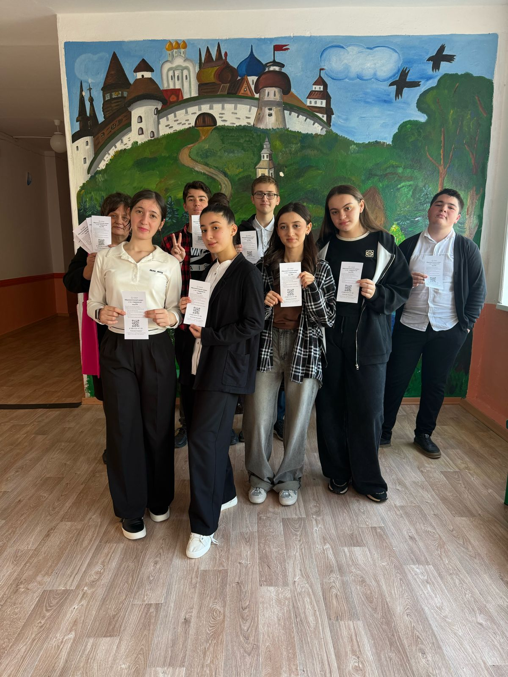

Тренинговое занятия по профориентации старшеклассников

«Ответственный выбор» в 9-х классах

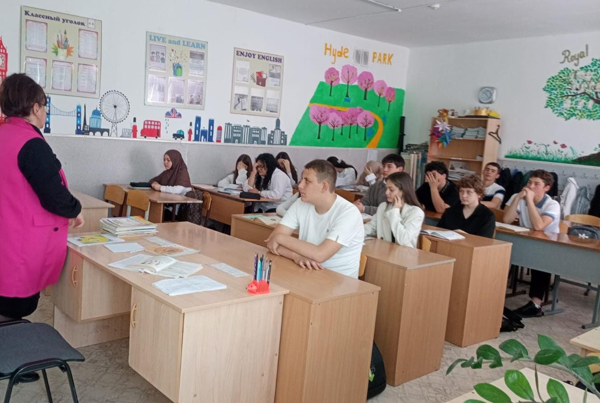

Психологическая акция «Мое настроение»

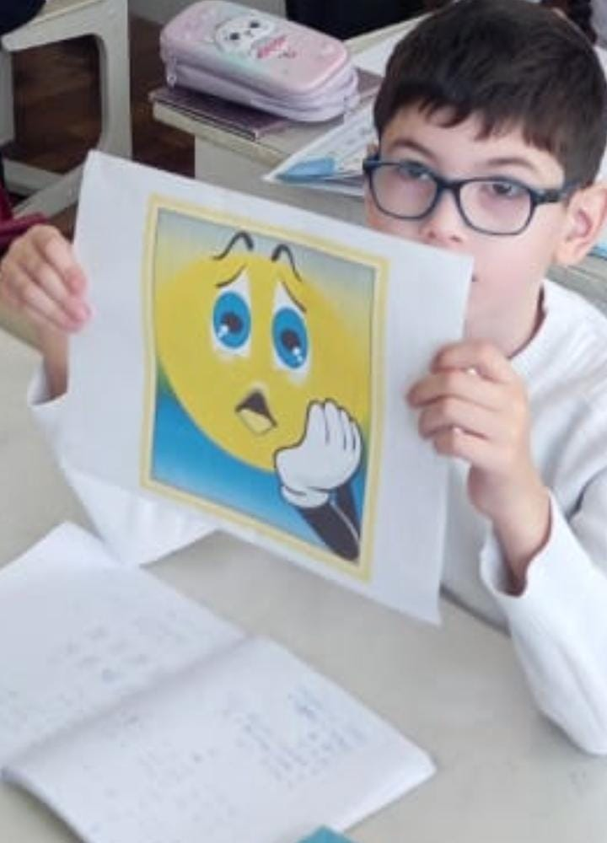

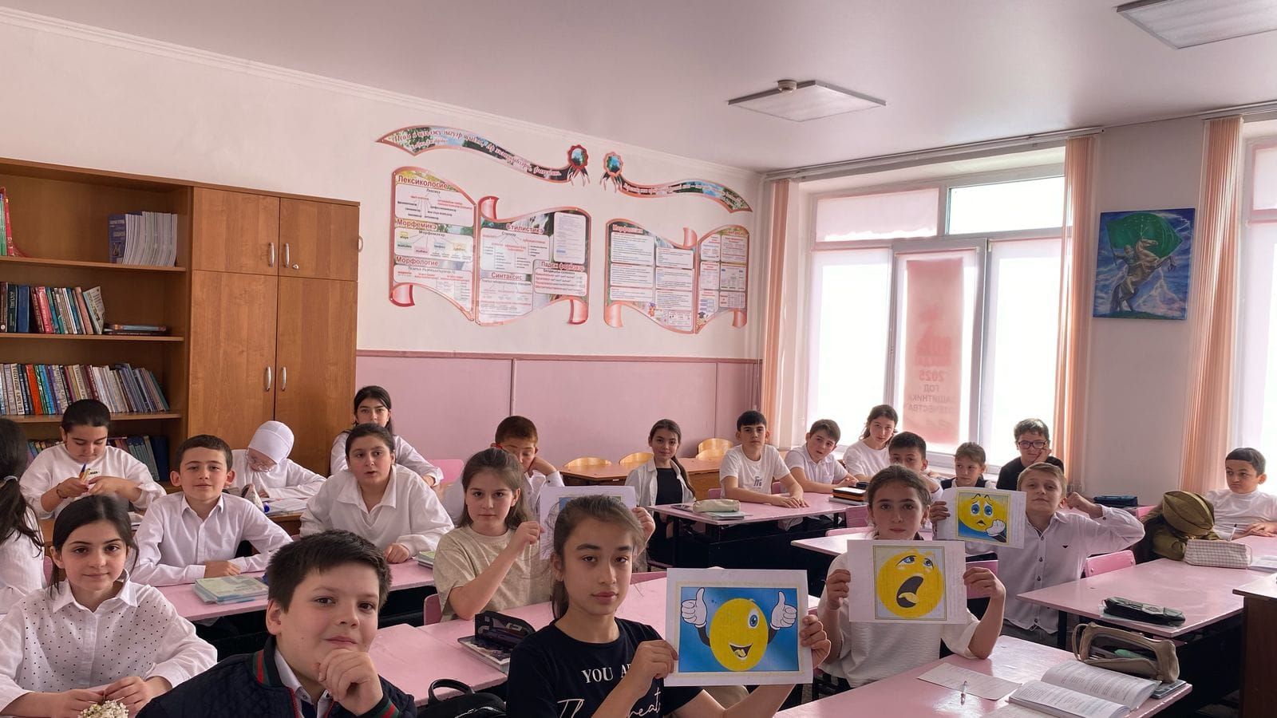

Победители конкурса рисунков «Делай добро!»

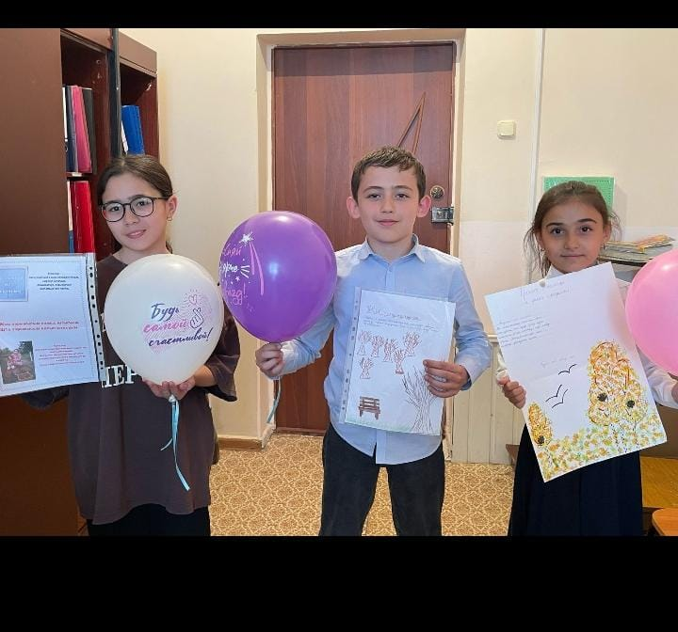

Игровые занятия «Веселые перемены»

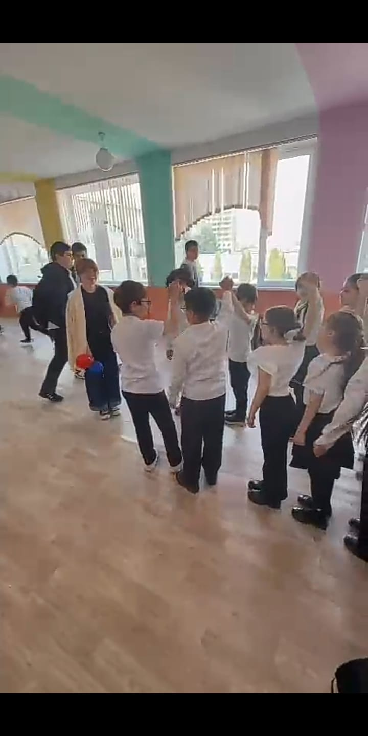

Совершенствование навыков общения обучающихся

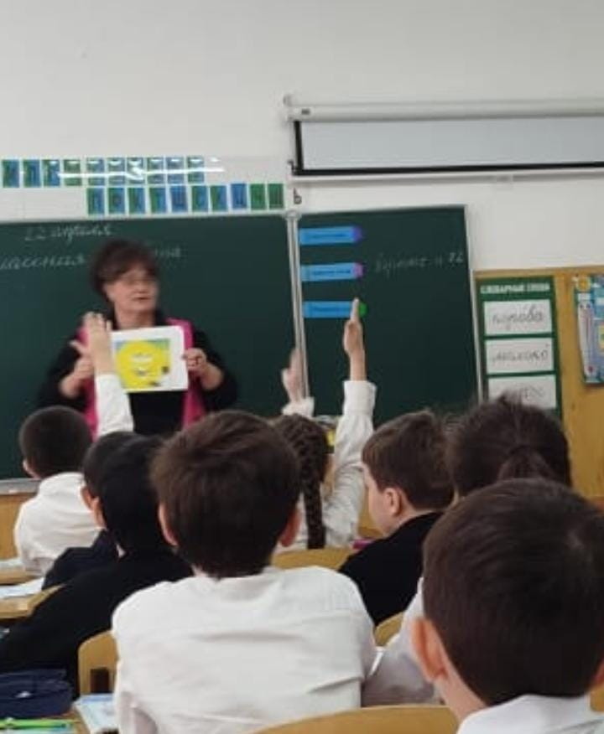

Час общения для педагогов «Профессиональное выгорание»

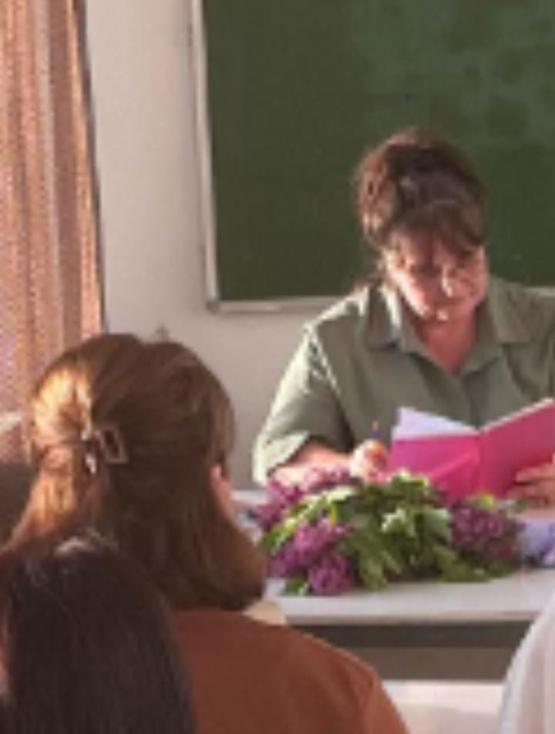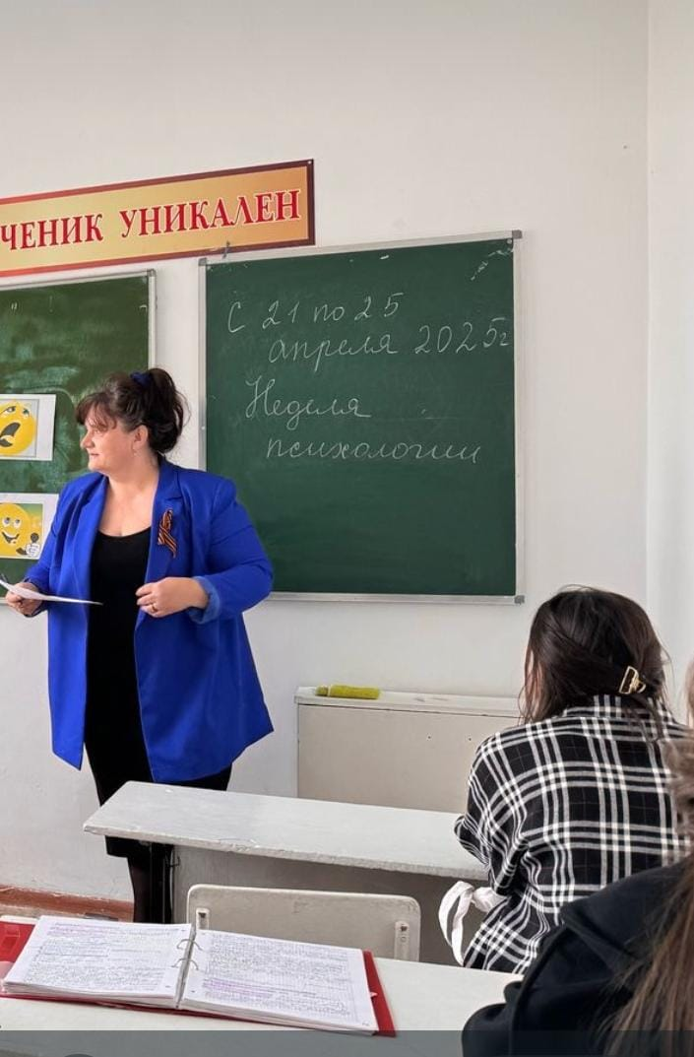

Родительский всеобуч

